تعیین رخساره‌های الکتریکی: استفاده از روش خوشه بندی (MRGC) در سازند کنگان
پریا زنده‌دل¹، امیر کریمیان طرقبه^{*1و2}، علی طالب نژاد³
¹گروه زمین شناسی نفت، بخش علوم زمین، دانشکده علوم، دانشگاه شیراز
²گروه زمین شناسی، دانشکده علوم، دانشگاه فردوسی مشهد
³ گروه پتروفیزیک، شرکت بهره‌برداری نفت و گاز زاگرس جنوبی، شیراز
*ایمیل نویسنده مسئول:
amirkarimian@shirazu.ac.ir

چکیده: رخساره‌های الکتریکی یکی از مهم‌ترین منابع اطلاعاتی در تحلیل مخازن هیدروکربنی هستند که اطلاعات ارزشمندی در خصوص ویژگی‌های زمین‌شناسی و پتروفیزیکی مخازن فراهم می‌کنند. هدف از انجام این پژوهش، بررسی و تعیین رخساره‌های الکتریکی در سازند کنگان است. در این راستا به‌منظور تعیین رخساره‌های الکتریکی، از نمودارهای پتروفیزیکی و رویکرد خوشه‌بندی چندتفکیکی گرافیکی(MRGC)، به‌عنوان یک روش پیشرفته استفاده گردید. در انتها بر اساس نتایج، 4 رخساره در توالی‌ مورد مطالعه تشخیص داده شد. از میان رخساره های تعیین شده، رخساره الکتریکی شماره 2 با سنگ‌شناسی متشکل از آهک نسبت به سایر رخساره‌ها از کیفیت مخزنی مطلوب‌تری برخوردار می‌باشد. این فرآیند نه تنها به درک بهتر از ویژگی‌های مخزنی در گستره‌ی میدان کمک می‌کند، بلکه می‌تواند به‌عنوان ابزاری مؤثر جهت بهینه‌سازی استراتژی‌های تولید به کار رود.

واژگان کلیدی: تعیین رخساره‌های الکتریکی، خوشه‌بندی چندتفکیکی گرافیکی(MRGC)، سازند کنگان، نمودارهای پتروفیزیکی

1- مقدمه
رخساره‌های الکتریکی مجموعه‌ای از قرائت‌های نمودارهای پتروفیزیکی می‌باشند که به‌عنوان یکی از شاخص‌های مهم در تحلیل مخازن هیدروکربنی به کار برده می‌شوند. یکی از چالش‌های اصلی در مطالعات پتروفیزیکی، تعیین و تفکیک دقیق رخساره‌های الکتریکی است که می‌تواند تأثیر بسزایی در ارزیابی مخازن داشته باشد. در سال‌هاي اخير رخساره‌های الکتریکی مورد توجه پژوهشگران بسیاری از جمله: (Karimian Torghabeh et al, 2023; Mahadasu et al, 2023; Khazaie et al, 2022; Zheng et al, 2021; Dehghan Abnavi et al, 2021; El Sharawy and Nabawy, 2019) قرار گرفته است. هدف اصلی این مطالعه، تعیین رخساره‌های الکتریکی سازند کنگان با استفاده از نمودارهای چاه‌پیمایی و روش خوشه‌بندی(MRGC) است. در این پژوهش از روش خوشه‌بندی، جهت تفکیک رخساره‌های مخزنی و غیرمخزنی در چاه مبنا و تعمیم آن به کلیه چاه‌های دارای نمودار در گستره میدان استفاده شده است. میدان مورد مطالعه در منطقه زاگرس در استان فارس واقع شده است(Zendehdel and Karimian Torghabeh, 2023) (شکل 1). سازندهای کنگان(تریاس زیرین) و دالان(پرمین بالایی) مخازن اصلی میدان مورد مطالعه را تشکیل می‌دهند(Insalaco et al, 2006). سازند کنگان از نظر سنگ شناسی عمدتاً از سنگ‌های آهکی و دولومیتی تشکیل شده است. حد پایین سازند کنگان به سازند دالان ختم می‌شود که مرز تریاس و پرمین است، این حد با دگرشیبی فرسایشی همراه می‎باشد. این سازند یکی از مهم‌ترین و غنی‌ترین منابع گازی در ایران است.
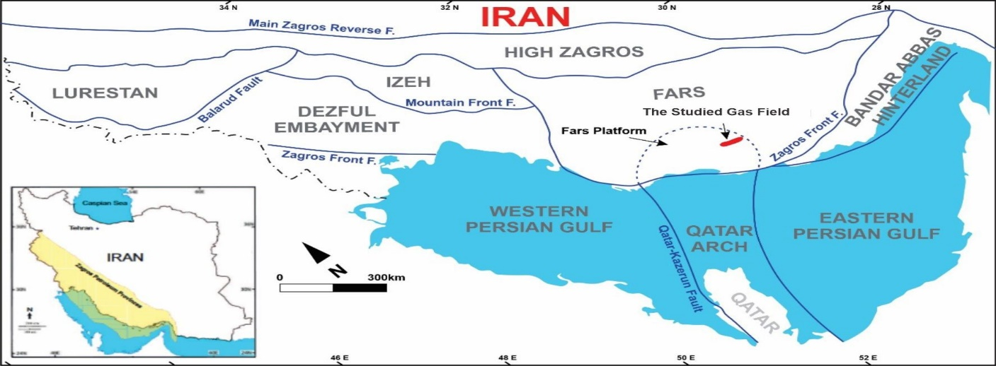
شکل 1: نقشه جغرافیایی میدان مورد مطالعه(Esrafili‐Dizaji and Rahimpour‐Bonab, 2013).
2- متن اصلی
خوشه‌بندی به‌طور کلی فرآیند گروه‌بندی داده‌ها به دسته‌ها یا خوشه‌های مختلف است، به‌گونه‌ای که تشابه داده‌های موجود در هر خوشه حداکثر و تشابه آن‌ها با داده‌های خوشه‌های دیگر حداقل باشد(Torghabeh et al, 2014). در واقع، مقصود از خوشه‌بندی، دسترسی دقیق و سریع‎تر به اطلاعات و تشخیص رابطه منطقى میان آن‌هاست. نمودارهای چاه‌پیمایی به همراه اطلاعات مغزه حفاری ابزار اصلی در اختیار گرفته جهت انجام عملیات خوشه‌بندی هستند. روش‌های متفاوتی جهت انجام خوشه‌بندی وجود دارد که هرکدام از این روش‌ها معایب و مزایای خود را دارند. در نتیجه با توجه به هدف پژوهش، جهت تعیین رخساره‌های الکتریکی از نرم‌افزار ژئولاگ و روش آنالیز خوشه‌ای چندتفکیکی گرافیکی(MRGC) استفاده گردید. با توجه به داده‌های در دسترس چاه مبنا، نمودارهای پتروفیزیکی صوتی(DT)، چگالی(RHOB)، نوترون(NPHI)، پرتو گاما(CGR) و فوتوالکتریک (PEF)جهت تعیین رخساره الکتریکی مورد استفاده قرار گرفتند. در ادامه پس از تعیین حد بالا و حد پایین تعداد رخساره‌های الکتریکی، نرم‌افزار چندین خوشه‌ی مختلف با تعداد رخساره‌های متفاوت ایجاد نمود. سپس با بررسی دقیق خوشه‌ها و رخساره‌های آن‌ها، مدل رخساره‌ای بهینه انتخاب گردید. در نهایت، مدل مذکور به صورت جداگانه در چاه مبنا ساخته شد و به کلیه‌ی چاه‌های میدان مورد مطالعه تعمیم داده شد. در این مطالعه، چاه شماره‌ی 4 به جهت داشتن اطلاعات مغزه در کنار اطلاعات نمودارگیری به عنوان چاه مبنا انتخاب گردید.
3- نتایج
همان‌گونه که در شکل(2) مشاهده می‌شود، پس از فراخوانی داده‌ها و تحلیل و بررسی دقیق خوشه‌های حاصل، 4 رخساره به‌عنوان مناسب‌ترین تعداد انتخاب گردید و در نهایت مدل رخساره‌ای براساس تفسیر پتروفیزیکی چاه مبنا و با استفاده از روش توزیع آماری در تمامی چاه‌هایی که در سازند کنگان دارای نمودار می‌باشند تعمیم داده شد. شکل(3) مقطع عرضی رخساره‌های الکتریکی سازند کنگان را در کلیه‌ی چاه‌های میدان مورد مطالعه نشان می‌دهد. با استفاده از این مقطع عرضی، می‌توان تغییرات ویژگی‌های پتروفیزیکی و زمین‌شناسی را در امتداد چاه‌ها و بین چاه‌های مختلف مشاهده و تحلیل کرد. در نهایت بر اساس نتایج بدست آمده رخساره‌ی شماره‌ی 1 با رنگ آبی و دارای تلفیقی از انیدریت و دولومیت، رخساره‌‌ی شماره 2 با رنگ آبی آسمانی و متشکل از آهک، رخساره‌ی شماره 3 با رنگ سبز، متشکل از آهک دولومیتی به همراه مقدار کمی رس و رخساره‌ی شماره 4 با رنگ زرد، دارای تلفیقی از شیل‌های خالص و آهک با میزان شیل بالا می‌باشد. بر اساس تفسیر پتروفیزیکی، رخساره شماره 2 نسبت به سایر رخساره‌ها از ویژگی‌های پتروفیزیکی و خواص مخزنی مطلوب‌تری برخوردار است و بهترین کیفیت مخزنی در سازند کنگان در این رخساره دیده می‌شود. بنابراین نتایج بیانگر این است که روش خوشه‌بندی MRGC قادر است با دقت بالا، رخساره‌های الکتریکی را تفکیک نماید.

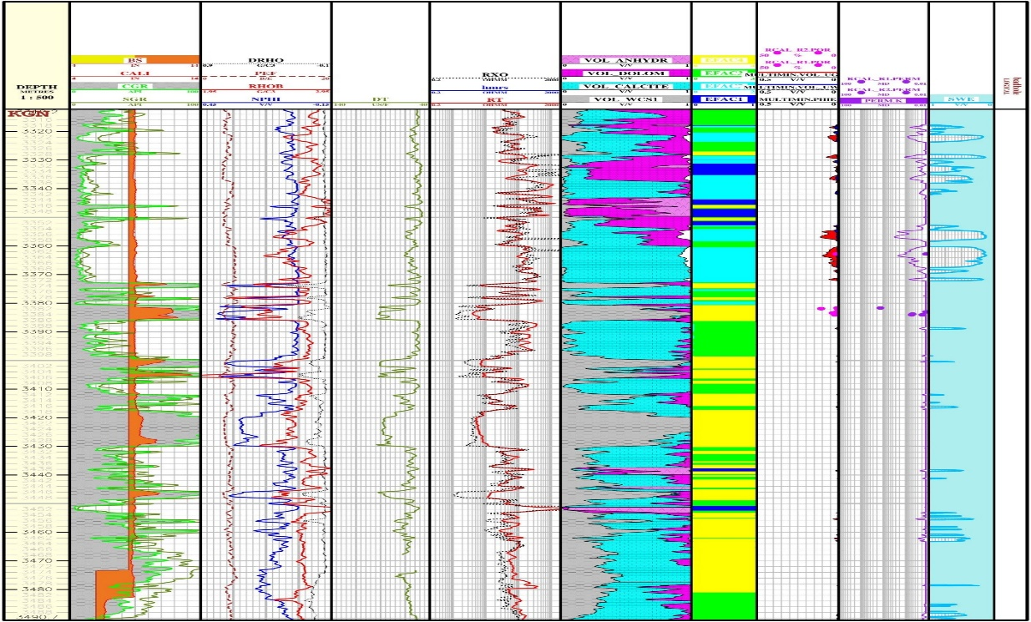
شکل 3: رخساره‌های الکتریکی در سازند کنگان در چاه مبنا
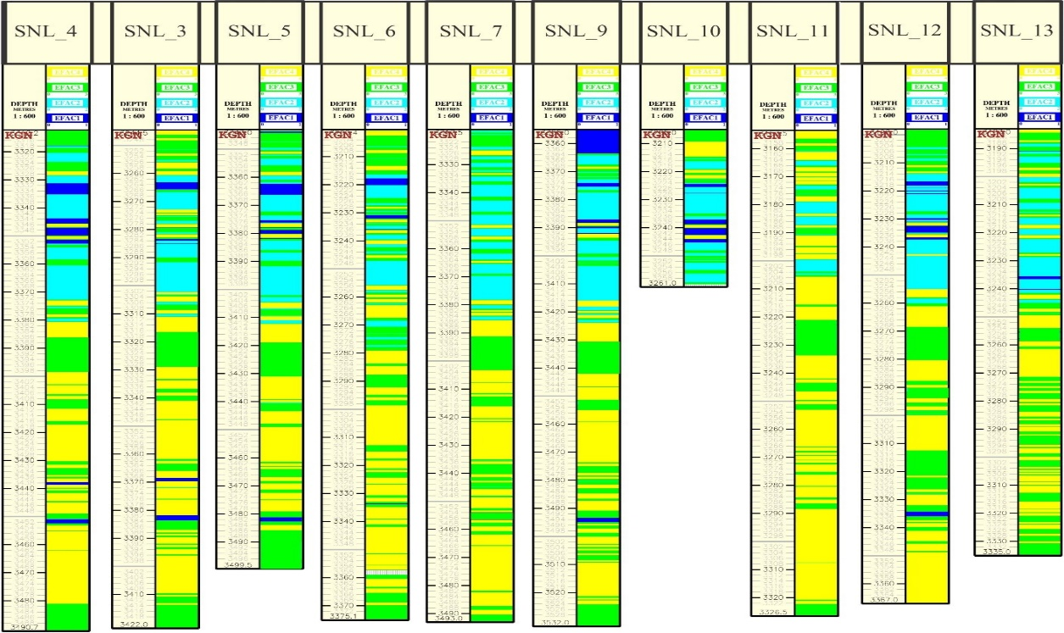
شکل 3: مقطع عرضی رخساره‌های الکتریکی تعمیم داده شده در گستره میدان مورد مطالعه

4- جمع‌بندی
در این مطالعه با استفاده از نمودارهاي پتروفيزیکی، به تعيين رخساره‌هاي الکتریکی یکی از ميادین گازي ایران در سازند کنگان پرداخته شد. با روش MRGC چهار رخساره الکتریکی تعیین گردید که هر رخساره بیانگر ليتولوژي خاص و کيفيت مخزنی متفاوت است. در نهایت مدل رخساره‌ای بدست آمده به کلیه چاه‌های دارای نمودار در گستره میدان تعمیم داده شد. از میان رخساره های تعیین شده رخساره الکتریکی شماره 2 با لیتولوژی متشکل از آهک، برخلاف رخساره‌های دیگر از کیفیت مخزنی مطلوب‌تری برخوردار می‌باشد.
مراجع
El Sharawy, M. S., & Nabawy, B. S. (2019). Integration of electrofacies and hydraulic flow units to delineate reservoir quality in uncored reservoirs: A case study, Nubia Sandstone Reservoir, Gulf of Suez, Egypt. Natural Resources Research, 28, 1587-1608.
Esrafili‐Dizaji, B., & Rahimpour‐Bonab, H. (2013). A review of permo‐triassic reservoir rocks in the zagros area, sw iran: influence of the qatar‐fars arch. Journal of Petroleum Geology, 36(3), 257-279.
Dehghan Abnavi, A., Karimian Torghabeh, A., Qajar, J., Kadkhodaii Ilkhchi, R., & Talebnejad, A. (2021). Evaluation of reservoir properties in Kangan and Dalan Formation base on petrophysical data in one of Iranian gas fields. Researches in Earth Sciences, 12(3), 68-82.
Insalaco, E., Virgone, A., Courme, B., Gaillot, J., Kamali, M., Moallemi, A., ... & Monibi, S. (2006). Upper Dalan Member and Kangan Formation between the Zagros Mountains and offshore Fars, Iran: depositional system, biostratigraphy and stratigraphic architecture. GeoArabia-Manama-, 11(2), 75.
Karimian Torghabeh, A., Qajar, J., & Dehghan Abnavi, A. (2023). Characterization of a heterogeneous carbonate reservoir by integrating electrofacies and hydraulic flow units: a case study of Kangan gas field, Zagros basin. Journal of Petroleum Exploration and Production Technology, 13(2), 645-660.
Khazaie, E., Noorian, Y., Moussavi-Harami, R., Mahboubi, A., Kadkhodaie, A., & Omidpour, A. (2022). Electrofacies modeling as a powerful tool for evaluation of heterogeneities in carbonate reservoirs: A case from the Oligo-Miocene Asmari Formation (Dezful Embayment, southwest of Iran). Journal of African Earth Sciences, 195, 104676.
Mahadasu, P., & Singh, K. H. (2023). Electrofacies estimation of carbonate reservoir in the Scotian Offshore Basin, Canada using the multi-resolution graph-based clustering (MRGC) to develop the rock property models. Arabian Journal for Science and Engineering, 48(6), 7855-7866.
Torghabeh, A. K., Rezaee, R., Moussavi-Harami, R., Pradhan, B., Kamali, M. R., & Kadkhodaie-Ilkhchi, A. (2014). Electrofacies in gas shale from well log data via cluster analysis: a case study of the Perth Basin, Western Australia. Central European Journal of Geosciences, 6, 393-402.
Zendehdel, P., Karimian Torghabeh, A. (2023). Evaluation of Reservoir Quality of upper Dalan formation using Modern Technics of Petrophysicaldata in one of the gas fields in southern Iran. Iranian Journal of Petroleum Geology, 26(13), 20-33.
Zheng, W., Tian, F., Di, Q., Xin, W., Cheng, F., & Shan, X. (2021). Electrofacies classification of deeply buried carbonate strata using machine learning methods: A case study on ordovician paleokarst reservoirs in Tarim Basin. Marine and Petroleum Geology, 123, 104720.

